ТЕМА 10. РАЦІОНАЛЬНА ОРГАНІЗАЦІЯ ПРАЦІ У ЗАКЛАДАХ РЕСТОРАННОГО ГОСПОДАРСТВА

ПЛАН

1. Зміст і завдання раціональної організації праці. Основні напрями організації праці на виробництві.
2. Напрям організації роботи: розробка раціональних форм розподілу і кооперації роботи.
3. Напрям організації праці: поліпшення організації та обслуговування робочих місць. Атестація робочих місць, поліпшення умов праці.
4. Графіки виходу на роботу, їх характеристика.
5. Виробничий персонал, вимоги до нього згідно з ДСТ 30524-97 "Громадське харчування. Вимоги до виробничого персоналу".
6. Завдання нормування праці. Норми праці.
7. Методи нормування праці.
8. Класифікація витрат робочого часу, методи його вивчення.
9. Види норм виробітку, порядок їх розробок. Визначення чисельності працівників.

Література:
1. Я.М.Сало. «Орієнтація обслуговування населення на підприємствах харчування. Ресторанна справа.»
2. Н.О.П’ятницька «Організація обслуговування у підприємствах ресторанного господарства.» КНТЕУ, Київ 2006р.
3. В.В.Архіпов. «Організація ресторанного господарства», Київ «Центр учбової літератури». Фірма Індекс, 2007р.

ЗМІСТ І ЗАВДАННЯ РАЦІОНАЛЬНОЇ ОРГАНІЗАЦІЇ ПРАЦІ. ОСНОВНІ НАПРЯМИ ОРГАНІЗАЦІЇ ПРАЦІ НА ВИРОБНИЦТВІ
(слайд 3) Раціональною вважається така організація праці, яка, ґрунтуючись на досягненнях науки і техніки, дозволяє поєднати техніку і людей у єдиному виробничому процесі і за найменших витрат матеріальних і трудових ресурсів одержати найкращі результати, домагаючись при цьому підвищення продуктивності праці та збереження здоров'я.
Раціональна організація праці передбачає науково обгрунтовані зміни на основі досягнень науки, техніки і передового досвіду, накопиченого в даній галузі виробництва та інших галузях народного господарства, і повинна сприяти підвищенню якості продукції, культури обслуговування, ефективності виробництва і рентабельності підприємства.
Як і в інших галузях економіки, раціональна організація праці в ресторанному господарстві повинна вирішити три основних завдання: економічне, психофізіологічне і соціальне.
Вирішення економічного завдання передбачає найбільш повне використання техніки, матеріалів, сировини, забезпечує підвищення ефективності виробництва і праці.
У ресторанному бізнесі при вирішенні економічних завдань особливого значення набувають технічне оснащення підприємств, комплексна механізація технологічних процесів, скорочення втрат робочого часу, більш раціональне використання робочої сили з урахуванням кваліфікації і повноти завантаження працівників, застосування прогресивних форм обслуговування.
(слайд 4) Вирішення психофізіологічних завдань передбачає створення на підприємстві найбільш сприятливих умов праці, що сприяють збереженню здоров'я працівників, зниженню стомлюваності і підвищенню працездатності.
Вирішення соціального завдання забезпечує всебічний розвиток людини, сприяє перетворенню праці в життєву необхідність, виховує у працівника відповідальність за результати своєї праці.
Ці завдання пов'язані між собою і повинні вирішуватися в комплексі. Без вирішення психофізіологічних і соціальних завдань не будуть вирішені економічно.
Завдання і зміст раціональної організації визначають такі основні напрями:
- розробка і впровадження раціональних форм поділу і кооперації праці;
- удосконалення організації й обслуговування робочих місць;
- впровадження передових прийомів і методів праці;
- поліпшення умов праці;
- підготовка і підвищення кваліфікації кадрів;
- раціоналізація режимів праці і відпочинку;
- зміцнення дисципліни праці;
- удосконалення нормування праці.

2. НАПРЯМ ОРГАНІЗАЦІЇ РОБОТИ: РОЗРОБКА РАЦІОНАЛЬНИХ ФОРМ РОЗПОДІЛУ І КООПЕРАЦІЇ РОБОТИ
(слайд 5) Одним із головних напрямів організації роботи є розробка раціональних форм її розподілу і кооперації, які б якнайкраще відповідали сучасній техніці, культурному і технічному рівню працівників.
Стосовно підприємств ресторанного господарства розподіл роботи усередині галузі- це розподіл між заготівельними і дозаготівельними підприємствами, виділення спеціалізованих і вузькоспеціалізованих підприємств ресторанного господарства; усередині підприємства - це розподіл роботи між працівниками.
Розподіл роботи усередині підприємств може бути функціональним (наприклад, між працівниками виробництва і торговельного залу), технологічним (за видами робіт), поопераційним. У зв'язку з тим, що на підприємствах ресторанного господарства одночасно здійснюються функції по приготуванню продукції, її реалізації та організації споживання, структура штату цих підприємств включає групи працівників виробництва, торговельного залу, адміністративно-обслуговуючого персоналу. Кожна з перерахованих груп виконує певні функції. Функціональний розподіл праці залежить від обсягу робіт на виробництві, у торговельному залі, від тривалості роботи торговельного залу протягом дня.
(слайд 6) Технологічний розподіл праці здійснюється залежно від характеру виробничого процесу. На підприємствах ресторанного господарства ступінь диференціації технологічних процесів може бути більший або менший залежно від конкретних організаційно-технічних умов, потужності підприємства. Наприклад, такий технологічний розподіл праці: первинна обробка сировини; теплова обробка продуктів; приготування холодних страв.
При технологічному розподілі роботи залежно від складності виконуваних операцій використовується кваліфікаційний розподіл, коли роботи певної складності, точності і відповідальності розподіляються між працівниками залежно від рівня кваліфікації. Так, працівники високої кваліфікації виконують більш складні операції, що потребують певних навичок, менш складні виконують працівники нижчої кваліфікації.
Так, в обов'язки кухарів VI і V розрядів входить приготування фірмових, замовлених і порціонних страв, у той час як кухарі Ш розряду допомагають підготувати продукти, здійснюють первинну обробку сировини.
(слайд 7) Розмежування кваліфікованої і декваліфікованої роботи поєднується з операційним розподілом праці, тобто розчленуванням процесу приготовляння продукції на окремі операції. Поопераційний розподіл найчастіше здійснюється на великих підприємствах, де робітники зайняті протягом усього робочого дня однорідною роботою. Наприклад, у великому м'ясному цеху розподіл праці здійснюється за видами операцій: обвалювання м'яса, зачищення, нарізання м'ясних напівфабрикатів, приготування м'ясної рубки і виробів з неї. У невеликих цехах працівник, як правило, виконує послідовно кілька операцій, але порушення технологічного процесу не допускається.
Для підвищення продуктивності праці велике значення має розмежування основної роботи і допоміжної. Основну роботу виконують працівники більш високої кваліфікації. Допоміжні роботи (перенесення вантажів, прибирання приміщень, заточення ножів та ін.) повинні виконувати робітники, прибиральниці та ін.
Однак розподіл праці є доцільним лише при забезпеченні повного завантаження працівників виробництва протягом усієї зміни на підприємствах з великим обсягом робіт.
Важливе значення для підвищення ефективності роботи виробництва має не тільки розподіл праці, а й її кооперація. Формою кооперації праці в ресторанному господарстві є створення великих підприємств, об'єднань (комбінат харчування), фірм (наприклад, форма шкільного і студентського харчування); кооперація усередині підприємства - створення виробничих бригад.
(слайд 8) Форми кооперації в бригади можуть бути різними. При цьому враховуються можливості випуску продукції у повному асортименті і гарній якості шляхом раціонального використання робочого часу. Склад бригади і режим її роботи визначається в кожному конкретному випадку. Існують два види виробничих бригад - спеціалізовані і комплексні.
Спеціалізовані бригади створюються на великих підприємствах ресторанного господарства в цехах з великим обсягом робіт, у спеціалізованих заготівельних цехах з потоковими лініями. Такі бригади створюються з працівників одного технологічного процесу, але різних кваліфікацій. Наприклад, бригади обвалювання і жилування м'яса або в кондитерському цеху - бригади замісу тіста і формування виробів з нього.
На невеликих підприємствах (до 10 чоловік) створюється комплексна бригада, у якій застосовується поєднання професій. До неї входять працівники виробництва і торговельного залу. Для кращої організації перелік робіт, виконуваних кожним членом комплексної бригади протягом робочого дня, визначається розкладом.
Досвід роботи комплексних бригад на підприємствах ресторанного господарства показує, що ця форма організації праці дає можливість домогтися різкого скорочення втрат робочого часу, повного завантаження працівників і обладнання протягом дня.

3. НАПРЯМ ОРГАНІЗАЦІЇ ПРАЦІ: ПОЛІПШЕННЯ ОРГАНІЗАЦІЇ ТА ОБСЛУГОВУВАННЯ РОБОЧИХ МІСЦЬ. АТЕСТАЦІЯ РОБОЧИХ МІСЦЬ, ПОЛІПШЕННЯ УМОВ ПРАЦІ
(слайд 9) Важливим напрямом організації праці є поліпшення організації й обслуговування робочих місць.
Правильно організувати робоче місце - значить забезпечити його раціональне планування, оснащення інструментом, обладнанням, своєчасну подачу матеріалів, сировини, тари; створити сприятливі санітарно-гігієнічні та естетичні умови праці.
При організації робочих місць необхідно враховувати потужність і спеціалізацію підприємства, характер здійснюваних у ньому технологічних процесів, послідовність їх виконання, ступінь розподілу праці.
Робочі місця призначені для виконання слідуючих одна за одною операцій, тобто створення потокових технологічних ліній, що дозволяють скоротити зайві непродуктивні рухи працівників, полегшити умови праці.
На доготовочних підприємствах, в основному невеликих, переважають комбіновані робочі місця, де виконується кілька технологічних операцій. Комбіноване робоче місце слід забезпечувати повним набором інструментів, посуду, інвентаря, необхідним для здійснення всіх технологічних операцій, виконуваних на даному робочому місці. Безпосередньо на універсальному робочому місці повинні знаходитися тільки інструменти, необхідні для поточної операції. Для розміщення інших інструментів і пристроїв обладнуються висувні ящики, полиці.
(слайд 10) На робочих місцях з великою часткою ручної праці, раціоналізація яких за рахунок механізації недоцільна або неможлива, варто передбачати заходи щодо перепланування робочих місць, що забезпечується встановленням пересувного обладнання.
Підприємства ресторанного господарства повинні проводити атестацію робочих місць не рідше одного разу на п'ять років. Попередня атестація дуже важлива при одержанні сертифікації відповідності даному типу підприємства ресторанного господарства.
Головною метою атестації робочих місць є:
- зростання продуктивності праці без збільшення чисельності працюючих;
- поліпшення якості обслуговування населення.
Атестація робочих місць є комплексною оцінкою на відповідність нормативним вимогам техніко-технологічних, організаційно-економічних умов праці і техніки безпеки.
(слайд 11) При оцінці рівня технічної і технологічної оснащеності, застосування обладнання і технології, санітарно-гігієнічних умов праці на робочому місці враховуються:
- наявність на робочому місці обладнання та його технічний стан;
- наявність підіймально-транспортних засобів;
- відповідність застосовуваного обладнання раціональному використанню виробничої площі, праці;
- відповідність застосовуваної технології забезпеченню високої якості робіт, продукції та обслуговування;
- кліматичні умови, освітленість, запиленість, загазованість. За перерахованими критеріями атестаційна комісія приймає рішення про відповідність робочого місця нормативним вимогам. Якщо не відповідає, то розробляються організаційно-технічні заходи щодо їх раціоналізації.
(слайд 12) Обов'язковим напрямом організації праці є поліпшення умов. Для підвищення працездатності, зниження стомлюваності і збереження здоров'я персоналу велике значення має створення комфортних умов на виробництві. Частка ручної праці в ресторанному господарстві складає в середньому 70-75%. Тому необхідно її скорочення за рахунок механізації та автоматизації процесів. Для полегшення важких і трудомістких робіт (первинна обробка картоплі та овочів, миття посуду, прибирання приміщень, пересування наплитних котлів), послідовного скорочення частки ручної праці важливо використовувати вантажно-розвантажувальні пристрої, підіймально-транспортне обладнання і засоби малої механізації.
На підприємствах мають бути створені нормальні психофізіологічні, санітарно-гігієнічні та естетичні умови праці, що знижують стомлюваність працівників (дотримання загальних вимог до виробничих приміщень; створення оптимального мікроклімату: певної температури, вологості повітря, швидкості його руху; освітленості робочих місць, відсутність сильного виробничого шуму і т. д.).
Найважливішим фактором мікроклімату є температура повітря. Залежно від цього виробничі приміщення поділяються на холодні і гарячі. До холодних виробничих цехів належать такі, в яких сума тепловиділень від встановленого в них діючого обладнання не перевищує 20 ккал на 1 м3 приміщення за годину. На підприємствах ресторанного господарства це заготівельні цехи (овочевий, м'ясний, рибний) і холодний.
(слайд 13) Виробничі цехи, де сума тепловиділень перевищує 20 ккал на 1 м за годину, називаються гарячими. На підприємствах ресторанного господарства це кухні, кондитерські цехи. У гарячих цехах температура повітря в робочій зоні (на рівні обличчя працюючого) може досягати 30-40°С і вище.
Встановлено, що найбільш сприятливим для людини вважається мікроклімат, що відповідає таким показникам: температура повітря (залежно від кліматичного поясу)- у межах 18-23°С, відносна вологість - 60-70% і швидкість руху повітря - від 0,06 до 0,18 м/с.
Залежно від важливості виконуваної роботи вимоги до показників мікроклімату, що наближається до комфортного, можуть змінюватися. Так, при підвищенні температури повітря необхідно створити умови для відповідного збільшення швидкості його руху. Якщо цього не зробити, то це дуже несприятливо впливає на організм людини. Робота в таких умовах може призвести до перегрівання тіла аж до порушення теплової рівноваги організму, що може викликати тепловий удар та інші тяжкі наслідки.
(слайд 14) Швидкість руху повітря є другим важливим фактором, що характеризує стан мікроклімату. Гігієнічно обґрунтована швидкість руху повітря з підвищенням його температури збільшується і повинна складати 1-2 м/с при відносній вологості в межах 60-70%. Основною причиною невеликих швидкостей руху повітря є, як правило, недосконалі або недостатньо ефективні системи приточно-витяжної вентиляції. Іншим важливим фактором є вплив теплового (інфрачервоного) випромінювання на організм людини, тобто процесу поширення променистої енергії у вигляді електромагнітних коливань. Чим вища температура нагрітої поверхні, тим менша довжина випромінюваної хвилі, що легко проникає в людину і нагріває її тіло. Несприятливий вплив можуть справляти нагріті поверхні кухонної плити. Кухар під час обсмажування продуктів повинен знаходитися біля плити не більше 7-10 с.
Останніми роками підприємства ресторанного господарства оснащуються спеціалізованим обладнанням (жарочні шафи, стаціонарні котли), що має теплову ізоляцію і значно менше виділяє назовні променисте тепло. Співвідношення жарочних поверхонь плит до площі кухні має бути в межах 1:45 або 1:50, тобто площа кухні повинна перевищувати площу плити в 45-50 разів.
Значному поліпшенню мікроклімату кухні сприяє оснащення підприємств секційним обладнанням при лінійному принципі його розміщення. Лінійне розміщення обладнання з однобічним обслуговуванням дають не тільки економію площі виробничих приміщень, а й дозволяє обладнати кухню ефективною вентиляцією.

4. ГРАФІКИ ВИХОДУ НА РОБОТУ, ЇХ ХАРАКТЕРИСТИКА
(слайд 15) Раціоналізація режимів праці і відпочинку.
Науково обґрунтований режим праці і відпочинку сприяє збереженню здоров'я працівників, підвищенню їх працездатності. Працездатність - це властивість організму людини витримувати навантаження протягом робочого дня. На неї впливають такі фактори, як величина навантаження та її тривалість, організація й умови праці, кваліфікація, вік працівника, правильне чергування режимів праці і відпочинку. Робочий день чергується періодами, що відрізняються за ступенем працездатності виконавця. У першій половині дня людина втягується в роботу, потім йде період максимально стійкої працездатності, а за ним - поява і наростання втоми. Після обідньої перерви працездатність спочатку трохи знижується, а потім підвищується. До кінця дня знову спостерігається спад працездатності і зростає втома.
Основним часом для відпочинку протягом робочого дня є обідня перерва. Фізіологічно встановлено, що при 7-8-годинному робочому дні обідню перерву варто встановлювати через 3- 4 години після початку роботи. Неправильна організація праці і відпочинку може призвести до перевтоми працівника, що негайно позначиться на його працездатності.
(слайд 16) Правильно розроблений і дотримуваний на підприємстві режим праці і відпочинку забезпечує підвищення продуктивності праці, поліпшення якості продукції, знижує виробничий травматизм. Для встановлення розпорядку роботи на кожному підприємстві складаються графіки виходу на роботу. Розрізняють денні, місячні і річні графіки. У денних графіках відбивається тривалість робочого дня, його початок і закінчення, час і тривалість обідньої перерви. У місячних вказуються загальна кількість годин за місяць, чергування робочих днів і днів відпочинку.
Згідно з трудовим законодавством, робочий тиждень складає 40 годин. Неповний робочий день встановлюється за згодою між робітниками та адміністрацією і для неповнолітніх.
Ненормований робочий день встановлюється для тих працівників ресторанного господарства, праця яких не піддається обліку за часом, але кількість робочих годин, відпрацьованих за місяць, повинна відповідати трудовому законодавству або в якості компенсації надається додаткова відпустка.
При виборі і складанні графіків враховують режим роботи підприємства, графік завантаження торговельного залу. На підприємствах ресторанного господарства застосовуються такі графіки виходу на роботу: лінійний, стрічковий (ступінчастий), підсумкового обліку робочого часу, двобригадний, комбінований.
(слайд 17) Лінійний графік
Передбачає одночасний прихід і відхід з роботи всіх працівників виробництва. Цей графік застосовується у разі, якщо обсяг роботи повністю виконується за 7-8 годин, завантаження працівників рівномірне протягом зміни. Перевага цього графіка в тому, що забезпечується відповідальність працівників за виконання виробничої програми. Але при тривалому режимі роботи торговельного залу використання лінійного графіка є недоцільним.
(слайд 18) Стрічковий (ступінчастий) графік
Передбачає вихід працівників в різний час групами або поодинці відповідно до завантаження торговельного залу. Кожен працівник відпрацьовує 7 або 8 годин.
Недолік- відсутність чіткої побудови бригад, ускладнення плануванні робочого часу, контролю за виходом на роботу, зниження відповідальності деяких членів бригади за виконання виробничої програми.
(слайд 19) Графік підсумкового обліку робочого часу
Застосовується на підприємствах з нерівномірним завантаженням в окремі дні тижня або місяця, коли неможливо встановити робочий день нормальної тривалості. При такому графіку допускається різна тривалість робочого дня по днях тижня, але не більше 11 год. 30 хв. з подальшим наданням одного дня відпочинку при обов'язковому відпрацюванні за місяць встановленої норми робочого часу.
(слайд 20) Двобригадний графік
Є різновидом графіка підсумкового обліку робочого часу. При цьому графіку організовуються дві бригади, однакові за чисельністю і складом. Вони працюють через день по 11 год. 30 хв. Перевага такого графіка в тому, що склад бригади протягом дня є постійним. Це підвищує відповідальність працівників за виконання виробничого завдання. Недоліком є нерівномірна завантаженість, велика тривалість робочого дня, що викликає стомлюваність і може призвести до погіршення якості продукції та зниження продуктивності праці.
(слайд 21) Комбінований графік
Передбачає поєднання різних графіків і застосовується на підприємствах з подовженим робочим днем. Такий графік часто застосовується в ресторанах, де робота в цілому будується за двобригадним графіком виходу на роботу, але з урахуванням технологічного процесу приготування страв і завантаженості торговельного залу деякі працівники виходять на роботу по стрічковому графіку.
Для обліку робочого часу кожного працівника ведеться табель, який підписує директор. Він є документом для нарахування заробітної плати.

5. ВИРОБНИЧИЙ ПЕРСОНАЛ, ВИМОГИ ДО НЬОГО ЗГІДНО З ДСТ 30524-97 "ГРОМАДСЬКЕ ХАРЧУВАННЯ. ВИМОГИ ДО ВИРОБНИЧОГО ПЕРСОНАЛУ"
(слайд 22) До виробничого персоналу належать категорії працівників підприємства, зайнятих виробництвом кулінарної продукції, борошняних кондитерських і булочних виробів: завідувач виробництва, начальник цеху, кухар, кондитер, пекар, кулінар борошняних виробів, виготовлювач харчових напівфабрикатів, обвалювач м'яса, кухонний робітник.
Виробничий персонал підприємств усіх типів і класів повинен мати або фахову освіту або пройти професійну підготовку на виробництві для оволодіння знаннями, навичками і кваліфікацією для виконання конкретних функцій. Підготовка, кваліфікація і спеціалізація виробничого персоналу повинна відповідати типу і класу підприємства.
Для кожної конкретної посади має бути розроблена посадова інструкція, яка встановлює функції, обов'язки, права і відповідальність працівника, вимоги до якості виконуваних робіт, професійної освіти, технічних знань, досвіду роботи.
Виробничий персонал підприємства повинен систематично удосконалювати свої знання, кваліфікацію і професійну майстерність на основі теоретичної підготовки і практичної діяльності, щоб забезпечити виробництво кулінарної продукції і борошняних кондитерських виробів, безпечних для здоров'я і життя споживачів, відповідно до вимог нормативної і технологічної документації. Весь персонал має пройти інструктаж з охорони праці та техніки безпеки.
(слайд 23) До виробничого персоналу підприємств усіх типів і класів висуваються такі вимоги:
- знання технології та організації виробництва продукції ресторанного господарства, основ раціонального харчування для різних контингентів споживачів, у тому числі лікувально-профілактичного і дієтичного харчування, правил і техніки обслуговування клієнтів (відповідно до займаної посади з урахуванням специфіки підприємства);
- дотримання посадових інструкцій, трудового розпорядку споживачів підприємства;
- дотримання вимог санітарії, правил особистої гігієни і гігієни на робочому місці;
- знання і дотримання пожежо- та електробезпеки;
- дотримання культури й етики спілкування з колегами по роботі та споживачами;
- знання раціональної організації праці на робочому місці та уміння чітко планувати роботу.
У ресторанах і барах класу "люкс" і "вищий" має працювати персонал, знайомий зі специфікою кулінарії інших держав.
Завідувач виробництва повинен мати вищу або середню професійну освіту та досвід практичної роботи; знати основи трудового законодавства, основні положення Закону України "Про захист прав споживачів", галузеві документи, що стосуються його професійної діяльності; знати організацію виробництва; уміти чітко організувати виробничу діяльність підлеглих, технологічний процес; підбір і розміщення кадрів.
Кухара і кондитера повинні мати початкову або середню професійну освіту.

6. ЗАВДАННЯ НОРМУВАННЯ ПРАЦІ. НОРМИ ПРАЦІ
(слайд 24) Нормування праці в ресторанному господарстві - це визначення необхідних затрат часу на виготовлення одиниці продукції при даних організаційно-технічних умовах.
Для підвищення ефективності праці велике значення має технічне нормування, що, як і в інших галузях народного господарства, є найбільш прогресивним методом, базується на передовому досвіді роботи підприємств, передбачає раціональну організацію праці, підвищення ЇЇ продуктивності, поліпшення якості продукції, підвищення культури обслуговування споживачів.
Технічне нормування вирішує такі завдання:
- аналіз використання робочого часу, обладнання (за часом і потужністю);
- вивчення організації робочих місць, їх оснащення, розміщення, постачання й обслуговування;
- впровадження передових прийомів і методів роботи;
- вивчення причин, що спричинюють втрати робочого часу, простій обладнання;
- встановлення раціональних режимів праці;
- розробка організаційно-технічних заходів, що поліпшують виробничий режим, умови праці;
- встановлення технічно обгрунтованих норм праці;
- встановлення правильних співвідношень чисельності і кваліфікаційного складу працівників.
(слайд 25) Нормування праці - це визначення затрат праці, необхідних для виконання конкретної роботи. Міра праці виражається її нормою.
Норма праці- це величина, що визначає, скільки потрібно праці на виконання певного обсягу роботи. Норма праці виражається нормою часу, виробітку, обслуговування, чисельності, керованості.
Норма часу - це затрати часу, необхідні для виконання певної операції або виготовлення одиниці продукції. Встановлюється в годинах, хвилинах, секундах і є вихідною величиною для розрахунків норми виробітку. Розроблені технічно обґрунтовані норми часу для продукції ресторанного господарства.
Норма виробітку - це кількість продукції (у стравах, штуках, кілограмах, карбованцях товарообігу), яка має бути виготовлена за одиницю часу (годину, зміну і т. д.) одним або групою працівників відповідної кваліфікації.
(слайд 26) Норма виробітку і норма часу - величини обернено пропорціональні, тобто чим менша норма часу на одиницю продукції, тим більша при даному робочому дні норма виробітку.
Правильно встановлені норми виробітку дозволяють з більшою точністю визначити чисельність працівників виробництва та торговельного залу.
Норма обслуговування кількість об'єктів (одиниць обладнання, робочих місць) або квадратних метрів площі, яка може обслуговуватися одним працівником відповідної кваліфікації за певний час. Наприклад, норма обслуговування кухаря в гарячому цеху- 8-10 м2.
Норма чисельності- це кількість працівників, необхідна для виконання певних робіт або для обслуговування конкретних об'єктів (робочих місць). Наприклад, у гарячому цеху площею 80 м2 має працювати 8-10 чол.
Чисельність офіціантів, необхідних при різних видах обслуговування, розраховують, виходячи з кількості столів або відвідувачів, закріплених за одним офіціантом. Один офіціант має обслужити 20-25 чол. Під час банкетів по типу фуршет, 10- 12 чол.- при обслуговуванні банкетів за столом з частковим обслуговуванням офіціантами і 5-7 чол. при обслуговуванні банкетів з повним обслуговуванням офіціантами. При Індивідуальному обслуговуванні за кожним офіціантом закріплюється 2-3 столи. Він повинен одночасно обслужити 10-12 чол. При обслуговуванні туристів, учасників з'їздів і нарад один офіціант обслуговує 12-14 чол.
(слайд 27) Також можна розрахувати кількість збирачів посуду. Кількість закріплених за ними столів залежить від механізації їхньої праці і форми самообслуговування.
Чисельність адміністративно-управлінського персоналу визначають за типовими штатами з урахуванням умов роботи підприємства, чисельність гардеробників, швейцарів, кастелянш, слюсарів - виходячи з місцевих умов.
Кваліфікаційний склад працівників виробництва і торговельного залу встановлюють з урахуванням асортименту продукції, що випускається, видів і форм обслуговування, застосовуваних на підприємстві. При цьому керуються тарифно-кваліфікаційним довідником робіт і професій (спеціальностей) робітників.
Норма керованості оптимальна кількість працівників або підрозділів, діяльністю яких може ефективно керувати один фахівець.

7. МЕТОДИ НОРМУВАННЯ ПРАЦІ.
(слайд 28) Якість норм праці залежить від застосовуваного методу нормування. У громадському харчуванні використовують два методи нормування: дослідно-статистичний і аналітичний.
Дослідно-статистичний метод нормування праці заснований на використанні звітних даних про фактичний випуск продукції за минулий період (рік, квартал). При встановленні норм виробітку дослідно-статистичним методом вартість продукції власного виробництва (у гривнях), випущеної працівниками за звітний період, ділять на кількість за цей час людино-годин або людино-днів і одержують у такий спосіб середній фактичний виробіток однієї людини за день або годину. Встановлена в такий спосіб норма виробітку відображає продуктивність праці, досягнуту за минулий період.
Однак розроблені дослідно-статистичним методом норми виробітку не відображають тієї кількості праці, яка необхідна для виконання тієї або іншої роботи, тому що при вивченні звітних матеріалів за минулий період не можна встановити затрати робочого часу, простої обладнання, виявити недоліки організації праці. Незважаючи на це, цей метод нормування широко застосовується на невеликих підприємствах, а також на підприємствах, у яких поєднуються виробничі і торговельні функції.
Аналітичний (технічний) метод нормування більш прогресивний. Норми праці встановлюються безпосередньо на робочому місці за допомогою фотографії робочого процесу і хронометражу. На основі технічного нормування в ресторанному господарстві розроблені технічно обґрунтовані норми часу. Технічне нормування допомагає обґрунтовувати техніко-економічні показники виробничої діяльності підприємства.

8. КЛАСИФІКАЦІЯ ВИТРАТ РОБОЧОГО ЧАСУ, МЕТОДИ ЙОГО ВИВЧЕННЯ
(слайд 29) Робочий час- це час, протягом якого працівник зобов'язаний виконувати постановлене йому завдання. Воно складається з часу роботи і перерв.
Час роботи складається з часу продуктивної роботи для виконання виробничого завдання і часу непродуктивної роботи, не пов'язаної з виробничим завданням. Час продуктивної роботи складається з часу підготовчо-заключного, оперативного і часу обслуговування робочого місця.
Підготовчо-заключний час (Тпз) - це час, який затрачується працівниками для підготовки виробництва і робочого місця до виконання завдання і його завершення (підготовка кухонного посуду та інвертаря, одержання продуктів на початку робочого дня, прибирання робочого місця наприкінці робочого дня, оформлення звіту про виконану роботу та ін.).
При раціональній організації виробництва підготовчо-заключний час повинен складати за 7-8 год. робочого дня 15-20 хв.
(слайд 30) Оперативний час (Топ) - час, витрачений на виконання заданої роботи. Оперативний час складається з основного і допоміжного.
Основний час (Т0) - час, витрачений на безпосереднє здійснення технологічного процесу, тобто на якісну зміну предмета праці. До основної роботи відносяться: первинна обробка сировини, нарізання, подрібнення, протирання, обробка продуктів у машинах і механізмах, приготування напівфабрикатів, приготування, смаження, пасерування овочів, запікання, випікання, контроль за ступенем готовності, порціонування, відпуск страв споживачам і т. д.
Допоміжний час (Тд) - час, витрачений на дії, необхідні для виконання основної роботи. Ці дії повторюються з кожною партією виготовленої продукції. До допоміжного часу відносяться розвантаження сировини, зважування її, відкривання коробок, банок і т. д.
Час обслуговування робочого місця (Тобс)- час, витрачений на утримання робочого місця, інструмента, обладнання в стані, що відповідає санітарним вимогам, протягом повного робочого дня. На підприємствах ресторанного господарства час обслуговування робочого місця включає такі види витрат: час на заточення і виправлення ножів, установку змінних механізмів до універсального приводу, збирання і розбирання механізмів, налагодження обладнання, зміну спецодягу.
Час непродуктивної роботи (Т"пр) на підприємствах ресторанного господарства включає всі витрати часу, пов'язані з роботою, що не є необхідною для виконання даного завдання. Непродуктивна робота може бути наслідком технічних неполадок (приведення в справний стан обладнання), організаційних недоліків (кухарі відволікаються на розвантаження продуктів, кваліфіковані кухарі виконують підсобні роботи), порушення кухарями технології приготування страв (повторне приготування страв, які були зіпсовані та ін.).
(слайд 31) Час перерв (Т") - це час, протягом якого з різних причин процес припиняється. Перерви в роботі можна поділити на перерви, що залежать від працівника, і перерви, що не залежать від нього. До перерв, що залежать від працівника, відносяться невеликі перерви на відпочинок і особисті потреби Тотл (протягом семичасового робочого дня цей на це передбачено 10-15 хв.) та інші перерви, викликані порушенням трудової дисципліни (запізнення на роботу, зайві перерви на відпочинок і т. д.). Це вважається втратами робочого часу, які необхідно усунути.
До перерв, що не залежать від працівника, відносяться перерви з технічних причин (припиняється подача електроенергії, газу, води); організаційних (затримка подачі сировини, напівфабрикатів, посуду) і технологічних причин (дожарювання продукту, очікування закипання води, молока, остигання овочів, солодких страв і т. д.), що об'єднуються індексом Тпот.
Всі види втрат робочого часу поділяються на нормовані і ненормовані.
До нормованого часу належать: основний, допоміжний, підготовчо-заключний, час на обслуговування робочого місця і перерв для відпочинку та особистих потреб працівника в межах нормативів. До норми часу на виготовлення продукції включаються лише нормовані витрати робочого часу.

Методи вивчення витрат робочого часу
(слайд 32) Найважливішим елементом нормування праці є вивчення фактичних витрат робочого часу на виконання операцій і процесів.
Залежно від призначення, ступеня охоплення і змісту досліджуваних витрат часу спостереження поділяються на фотографії робочого часу і хронометраж.
Фотографією робочого часу називаються вивчення і виміри всіх без винятку витрат робочого часу протягом певного періоду. Фотографія робочого часу здійснюється з метою виявлення та усунення втрат робочого часу; встановлення величини його витрат за окремими видами; одержання матеріалу для планування найбільш раціональної організації праці; визначення чисельності працівників; розробка організаційно-технічних заходів що поліпшують умови праці; розрахунок норми часу і виробітку.
Залежно від цільової настанови фотографія робочого часу може бути індивідуальною, груповою, маршрутною.
Фотографією робочого дня називається проведення всіх вимірів витрат часу протягом зміни або протягом робочого дня.
Фотографія робочого часу, що охоплює лише частину робочого дня, називається цільовою фотографією.
Цільові фотографи проводяться для встановлення норм оперативного часу на одиницю продукції.
(слайд 33) Фотографія робочого дня, крім нормувальника, може проводитися завідувачем виробництва, технологом, а також самим працівником - самофотографія, що здійснюється з метою встановлення причини втрати робочого часу.
Маршрутна фотографія робочого часу застосовується у разі, якщо за характером роботи виконавець перебуває в русі. Вона допоможе виявити недоліки в розміщенні обладнання.
Незалежно від виду фотографії робочого часу цей процес складається з таких операцій: підготовка до спостереження, проведення спостереження, опрацювання фотокарт, складання балансу витрат робочого часу і плану організаційно-технічних заходів, що забезпечують поліпшення організації праці.
Підготовка до спостереження включає вивчення об'єкта спостереження, інструктивних матеріалів, знайомство з підприємством, підготовку робочого місця до спостереження.
Процес фотографування спостереження і записів повинен бути безперервним. Головною умовою є увага, чітке записування дій і поточного часу в годинах, хвилинах.
Для записування спостережень використовуються спеціальні карти фотографії робочого дня.
До карти фотографії робочого дня до початку спостережень заносяться відомості, що стосуються працівників. Безпосереднє спостереження починається з моменту початку роботи і закінчується в кінці зміни.
Час перерв у роботі, викликаних будь-якими причинами, записується в карту як дія, при цьому точно фіксується час і зазначаються причини.
(слайд 34) Карта індивідуальної фотографії робочого дня
Спостереження: Дата спостереження - 20.05.2007р.
Початок -10 год.
Закінчення -18 год.
Тривалість - 7 год.
Обідня перерва - / год.
Підприємство - ресторан "Козачок"
Цех - холодний
Найменування процесу - приготування салатів, закусок
Прізвище, і., п. працівника - Сушко О.О.
Спеціальність - кухар
Розряд - V
Вік - 30 років
Стаж роботи в громадському харчуванні - 12 років
(слайд 35-37) СПОСТЕРЕЖНИЙ ЛИСТ
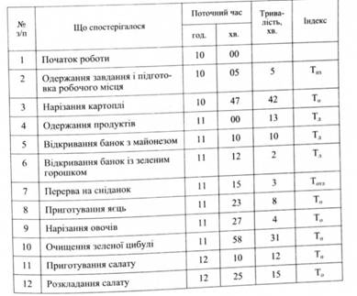
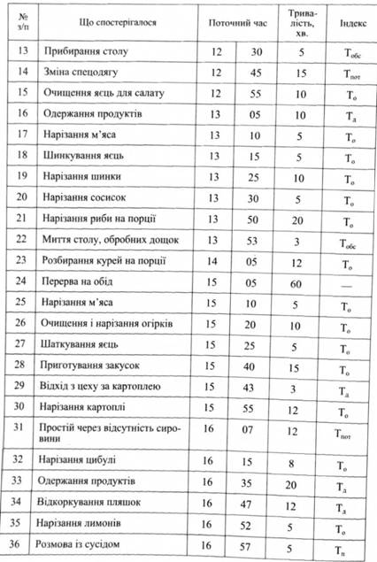
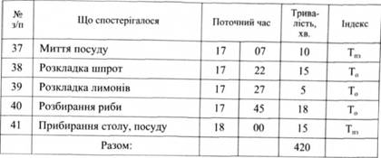
(слайд 38) При фотографуванні робочого дня сума витрат часу на всі дії або операції повинна дорівнювати тривалості робочого дня (зміни). Зменшення або збільшення робочого дня має бути відзначене у висновку нормувальника, спостереження при його збільшенні не припиняються.
Опрацювання фотокарт полягає в уточненні записів, згрупуванні дій по індексах та їх підрахунку.
Після підрахунку робочого часу за видами затрат складається баланс робочого часу. На основі аналізу використання за фактичним балансом складається нормативний, з якого виключається час непродуктивної роботи і втрати його з вини працівника, за рахунок чого збільшується час основної роботи.
В кінці складається план організаційно-технічних заходів щодо усунення непродуктивного робочого часу, поліпшення використання обладнання.
Нормативний баланс робочого часу є основою для розрахунку технічно обгрунтованих норм виробітку.
Поряд з фотографією робочого дня застосовується фотографія робочого процесу (фотохронометраж), тобто послідовне вивчення витрат оперативного часу в ході технологічного процесу. Тривалість проведення фотохронометражу залежить від тривалості технологічного процесу. Застосовується він і для визначення затрат часу на одиницю продукції.
При вивченні виробничого процесу в цілому спостереження проводиться послідовно за всіма операціями, враховуються тільки затрати оперативного часу (основного і допоміжного). Після закінчення технологічного процесу записується кількість виготовленої продукції (у стравах, штуках і т. д.).

(слайд 39-40) ВИБІРКА ЗАТРАТ РОБОЧОГО ДНЯ
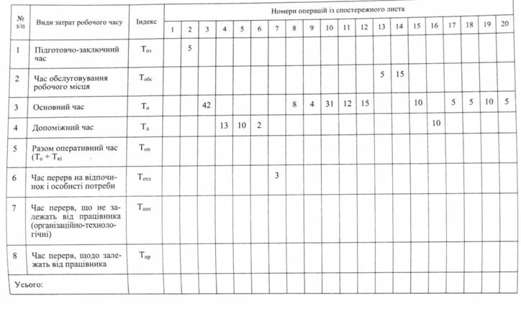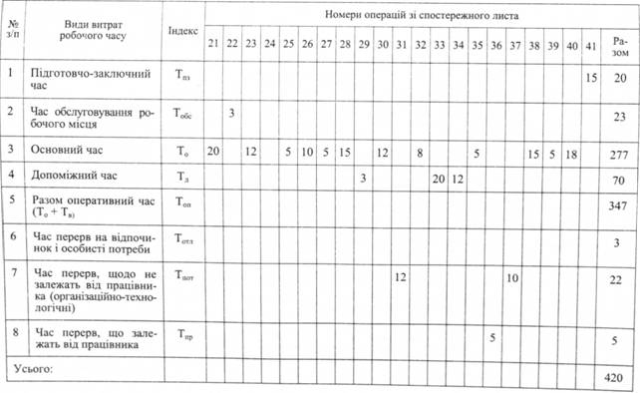

(слайд 41) БАЛАНС РОБОЧОГО ЧАСУ
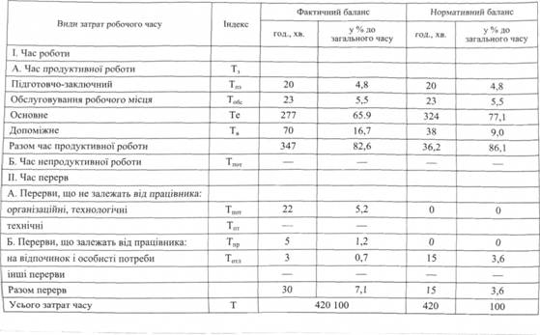 (слайд 42-43) Таблиця 12. КАРТА ФОТОГРАФІЇ РОБОЧОГО ДНЯ ОФІЦІАНТА
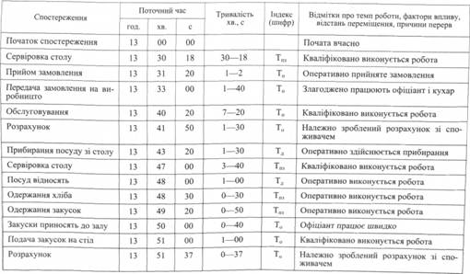
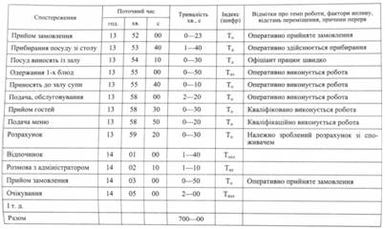
(слайд 44) Таблиця 13. БАЛАНС РОБОЧОГО ЧАСУ
Затрати робочого часу | Фактичний баланс |  | Аналіз затрат робочого часу |  | Проектувальний баланс
Затрати робочого часу | хв. | % | дійсно необхідних | зайвих | хв. | %
Час підготовчо заключних робіт | 42 | 6 | 42 |  | 42 | б
Час основний роботи | 275 | 39,3 |  |  | 388 | 55,5
Час допоміжних робіт | 95 | 13,6 | 80 | 15 | 80 | П.4
Час регламентованих перерв | 55 | 7,8 | 40 | 15 | 40 | 5,7
Втрати часу:
залежні від працівника | 35 | 5 |  | 35
не залежні від працівника | 198 | 28,3 | 150 | 48 | 150 | 21,4
Усього | 700 | 100 | - | - | 700 | 100

9. ВИДИ НОРМ ВИРОБІТКУ, ПОРЯДОК ЇХ РОЗРОБОК. ВИЗНАЧЕННЯ ЧИСЕЛЬНОСТІ ПРАЦІВНИКІВ
(слайд 45) Залежно від методу нормування праці на підприємствах ресторанного господарства розрізняють дослідно-статистичні і технічні норми виробітку.
Виробіток одного працівника за одиницю часу встановлюється в умовних грошових одиницях товарообігу, умовних стравах і натуральному вираженні - у кілограмах, штуках, літрах. Норми виробітку, встановлені дослідно-статистичним методом, виражаються в гривнях товарообігу й умовних стравах. Норма виробітку в гривнях, встановлена для кухарів, не дає точного уявлення про дійсні затрати праці на виробництво і реалізацію продукції, тому що сума товарообігу значною мірою залежить від ціни реалізованих страв. Ця норма не стимулює випуск дешевих, але трудомістких страв (наприклад, овочевих, круп'яних).
Норми виробітку в умовних стравах дозволяють більш об'єктивно враховувати затрати праці на приготування страв і кулінарних виробів за коефіцієнтами трудомісткості. Коефіцієнт трудомісткості є відношенням норми часу, необхідного для приготування страви, прийнятого за одиницю трудомісткості (умовна страва).
Для страви, на виготовлення якої витрачається 100 с, коефіцієнт трудомісткості приймається за одиницю.
(слайд 46) Так, якщо на приготування однієї порції супу круп'яного витрачають 100 с робочого часу (коефіцієнт трудомісткості 1), супу локшина молочна - 90 с (коефіцієнт трудомісткості 0,9), а порції борщу- 150 с, то коефіцієнт трудомісткості складає 1,5 (150: : 100). Норми часу на приготування страв встановлюються на основі фотохронометражу або хронометражу. У технологічних картах на виготовлення страв повинні вказуватися коефіцієнти трудомісткості.
Норми виробітку в умовних стравах стимулюють випуск трудомістких (наприклад, овочевих запіканок, фаршированих страв), сприяють розширенню асортименту продукції власного виробництва, найбільш повному задоволенню попиту споживачів, що підвищує конкурентоспроможність підприємства.
Технічні норми виробітку виражаються в натуральних одиницях: кілограмах, штуках.
(слайд 47) Технічно обгрунтовані норми виробітку визначаються за формулою:
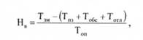
де На - норма виробітку;
Тзм - тривалість робочої зміни, хв.;
Тю - підготовчо-заключний час, хв.;
Трбс - час обслуговування робочого місця, хв.;
Топ - час на відпочинок, особисті потреби, хв.;
Топ - оперативний час на одиницю продукції, хв. Час можна показувати в секундах.
(слайд 48) Приклад. Загальна тривалість робочого часу, витраченого на виготовлення кексу столичного, склала 25 220 с; підготовчо-заключний час- 1260 с; час на обслуговування робочого місця- 1008 с; час на відпочинок і особисті потреби кондитера - 1260 с. Оперативний час на випуск одного виробу за хронометражем склав 32,29 с. Підставляючи ці дані в наведену формулу, роблять розрахунок норми виробітку:
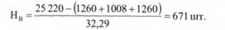
Впровадження технічно обґрунтованих норм виробітку сприяє зниженню собівартості продукції підприємств ресторанного господарства за рахунок підвищення продуктивності праці, кращої її організації, зміцненню трудової дисципліни.
Карта хронометражу
Найменування підприємства- фабрика-заготовочна, цех - кондитерський
Початок спостереження - 8 год. 20 хв. 40 с
Кінець спостереження - 13 год. 16 хв. 55 с
Тривалість спостереження - 17 775 с.

(слайд 49) СПОСТЕРЕЖНИЙ ЛИСТ ХРОНОМЕТРАЖУ ВИТРАТ ЧАСУ НА ПРИГОТУВАННЯ КЕКСУ СТОЛИЧНОГО
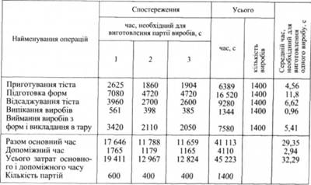

Визначення чисельності працівників на підприємствах ресторанного господарства
(слайд 50) Найважливішим завданням нормування праці є визначення чисельності працівників. Розрізняють такі основні методи визначення необхідної кількості працівників: за нормами виробітку, нормами часу; робочими місцями на підставі норм обслуговування.
Чисельність працівників підприємств ресторанного господарства безпосередньо залежить від обсягу товарообігу, випуску продукції, форм обслуговування, ступеня механізації виробничих процесів. Чим більший товарообіг і випуск продукції власного виробництва, тим вища чисельність працівників.
Всіх працівників підприємств ресторанного господарства можна поділити залежно від виконуваної функції на такі групи: виробничих, торговельних, адміністративних і працівників торговельного залу.
Для визначення чисельності працівників виробництва, де встановлені норми виробітку, запланований обсяг випуску продукції або товарообігу поділяють на встановлену для одного працівника денну норму виробітку в гривнях товарообігу або умовних стравах і кількість днів, яку повинен відробити працівник у запланований період.
(слайд 51) Розрахунок чисельності працівників виробництва і торговельного залу може бути зроблений за формулою:
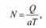
де N- чисельність працівників виробництва або торговельного залу;
Q - обсяг товарообігу або випуску продукції;
а - норма виробітку за одиницю часу;
Т- фонд робочого часу на одного працівника.
(слайд 52) Приклад. Запланований річний обсяг продукції власного виробництва складає 2 ООО 000 ум. страв. Норма виробітку - 250 ум. страв на одну людину в день. Ефективний фонд робочого часу (при п'ятиденному робочому тижні) 225 днів.
Визначаємо чисельність працівників виробничої бригади:
- 2 000 000 ум. ст.: 250 = 8000 людино-днів;
- 8000 людино-днів : 225 робочих днів = 36 чоловік.
Ефективний фонд робочого часу дорівнює номінальному фонду (тобто календарному фонду мінус вихідні і святкові дні), за винятком невиходів, пов'язаних з черговими відпустками, хворобою та іншими невиходами, передбаченими законодавством. Наприклад, календарний фонд робочого часу на підприємстві склав 365 днів. Вихідні і святкові дні при 5-денному робочому тижні - 112 днів. Кількість невиходів у зв'язку з відпустками, хворобою й іншими причинами - 28 днів. Номінальний фонд робочого часу складе 253 дні (365 днів - 112 днів). Ефективний фонд робочого часу - 225 днів (253 дні - 28 днів).
Визначити чисельність працівників гарячого і холодного цехів можна з урахуванням норм часу на приготування однієї страви.
Середня чисельність працівників гарячого цеху при 7-годинному (25 200 с) робочому дні складе 39,6 чол. (1 000 000 / 25 200). Ця чисельність визначена без урахування підвищення продуктивності праці, тому з урахуванням поправочного коефіцієнта 1,14 чисельність працівників гарячого цеху складе 35 чол. (39,6 : 1,14). Необхідно враховувати також, що підприємство ресторанного господарства працює без вихідних днів, тому з урахуванням поправочного коефіцієнта 1,32 остаточна кількість працівників гарячого цеху складе 46 (35 o 1,32).
Визначити чисельність офіціантів можна на підставі плану товарообігу по залу, встановленої норми виробітку в гривнях і ефективному фонді робочого часу, а також виходячи з кількості посадкових місць, закріплених за одним офіціантом, з урахуванням форм обслуговування, умов праці, розподілу роботи.
(слайд 53) Чисельність окремих категорій працівників (касирів та ін.) може бути визначена за кількістю робочих місць з урахуванням коефіцієнта змінності за формулою:
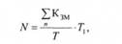
де N- чисельність працівників; N = Е - кількість робочих місць;
л
Кзм - коефіцієнт змінності;
Т- фонд робочого часу в середньому на одного працівника;
Т{ - кількість днів роботи підприємства.
Чисельність буфетників визначається на підставі встановленого товарообігу для буфета і норм виробітку на одного працівника вдень.
Чисельність касирів, працівників роздрібної торгівлі визначається з урахуванням встановленого товарообігу, кількості робочих місць і тривалості роботи.
Чисельність адміністративно-управлінського апарату визначається типовими штатами відповідно до розміру середньомісячного обороту підприємств за річним планом.

ПИТАННЯ ДЛЯ САМОПЕРЕВІРКИ
- Що таке нормування праці?
- Які витрати часу ви знаєте?
- Що таке хронометраж?
- Що визначає лист спостереження робочого часу?
- Як визначається чисельність адміністративно-управлінського апарату?
- Як визначається чисельність працівників виробничої бригади?
- Як формується вибірка затрат робочого дня?
- Які вимоги висуваються до виробничого персоналу підприємств усіх типів і класів?
- Що визначає баланс робочого часу?
- Як здійснюється розробка раціональних форм розподілу і кооперації роботи?

